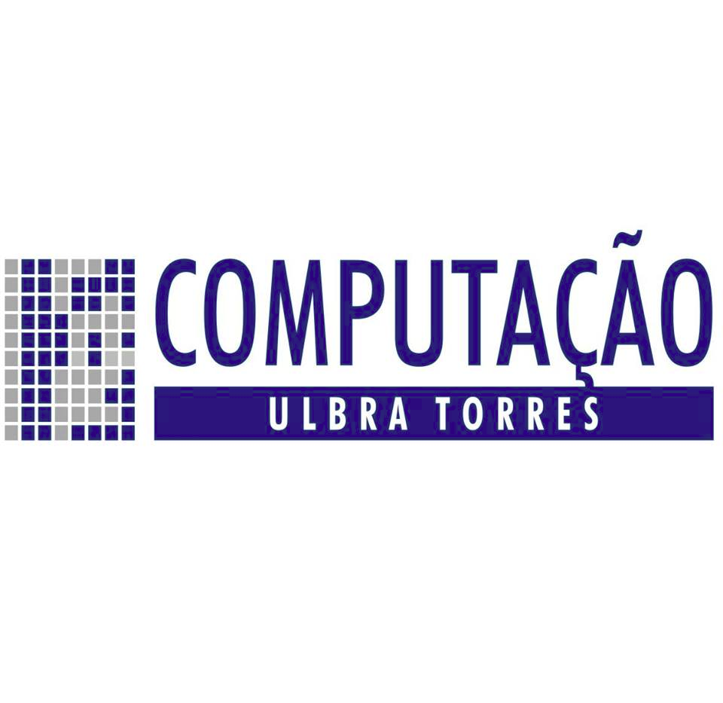**CARINE EBERHARDT FERNANDES**

**Plataformas Computacionais**

**Prof. MSc. Vinícius Magnus - @vinimagnus**

**TDE - Aula 03**

**Parte 1:**

Fazer um pequeno resumo sobre os tipos de Sistemas Operacionais. Siga a classificação vista em aula.

**Parte 2:**

Em uma pesquisa relatar quais os Sistemas Operacionais são mais utilizados nos dias de hoje, fazendo o levantamento do percentual de mercado para cada área (embarcados, móveis, desktops e servidores).

Relate em cada área como são suas características gerais, suas estruturas, tipos, como eles trabalham com o hardware e quais as peculiaridades de cada tipo.

Sistema operacional móvel: celulares

O Android é o sistema operacional móvel mais popular no Brasil e no mundo, sendo utilizado em 2,5 bilhões de dispositivos. Desenvolvido pelo Google, o Android é o sistema padrão de aparelhos Samsung, LG, Nokia, Motorola, além dos dispositivos próprios do Google. O Android foi lançado em 2008 e já está na sua versão 11.  
Suas atualizações são constantes e o sistema tem código aberto, permitindo que qualquer desenvolvedor crie novas funcionalidades. Um dos destaques do Android é o Google Play Protect, que garante toda a segurança do dispositivo, verificando apps e fazendo varreduras automáticas para evitar o ataque de vírus e outros malwares.

Iniciou na linguagem java e esta migrando para a kotlin.

Sistema operacional embarcado:

O Android TV é o sistema operacional responsável por transformar o que seria uma “TV comum” em uma televisão inteligente. Esses sistemas funcionam de forma similar ao Windows de nossos notebooks e trazem diversos aplicativos, proporcionando uma experiência completamente nova. O sistema Android TV é um dos mais completos e facilmente encontrados no mercado, dando acesso a aplicativos e serviços diretamente da Play Store do Google para os usuários.

Desktops: Referente aos desktops o sistema operacional mais usado é o Windows tanto no Brasil (96,42%) quanto na Europa (85,8%). O Windows é um sistema operacional de interface gráfica multitarefa. Isso significa que podemos trabalhar com vários programas simultaneamente. Por exemplo poderíamos escutar um CD colocado no CD-ROM enquanto escrevemos um documento, imprimimos um outro e recebemos um fax, todos ao mesmo tempo.

Sistema Operativo Servidor - é um sistema dentro de um computador que serve para administrar ou controlar outros computador de todas as corporações que têm esse sistema. Por outras palavras, é um programa intermediário entre o utilizador e o hardware.O sistema operativo servidor é o primeiro programa que a máquina executa no momento em que é ligada, e a partir de então, não deixa de funcionar até que o computador seja desligado. No entanto, um sistema operativo servidor tem como objetivos: Executar programas do utilizador e tornar mais fácil a resolução de problemas; Tornar mais fácil, o uso da máquina; Utilizar o hardware do computador de uma forma eficiente. O Windows é o sistema operacional mais usado pelo grande público. Há inclusive estimativas que a cada **10 pessoas 9 já utilizaram ou utilizam alguma versão do Windows.**